Родиться стоит поздно или рано
хотя бы для того на этот свет,
чтоб вымолвить впервые
слово «МАМА», которого
священней в мире нет.
В соответствии с Указом Президента Российской Федерации от 30 января 1998 года ежегодно в последнее воскресенье ноября, наша страна отмечает День Матери.
Проведение мероприятий, посвященных этому дню, стало доброй традицией и в нашем детском саду, поэтому в течение недели наша группа «Фантазёры» готовилась к этому празднику. Мы провели беседы с детьми: о семье, о маме, о ее работе и её увлечениях, оформили информационный стенд, папку передвижку с поздравлениями для мам и коллаж «Ангел по имени Мама». 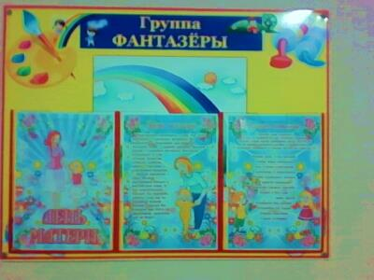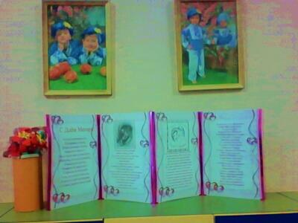
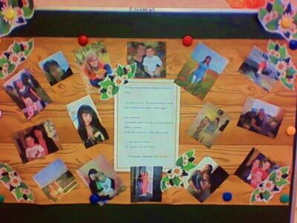
Ребята своими руками изготовили подарки для своих любимых мам.
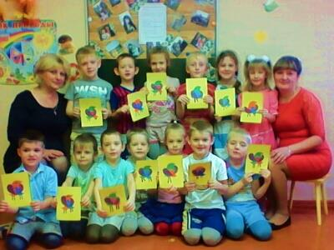
Совместно с группой «Почемучки» , провели спортивный праздник под названием: «С мамой вместе мы всегда!!!». В соревнованиях вместе с детьми активное участие принимали и мамы.
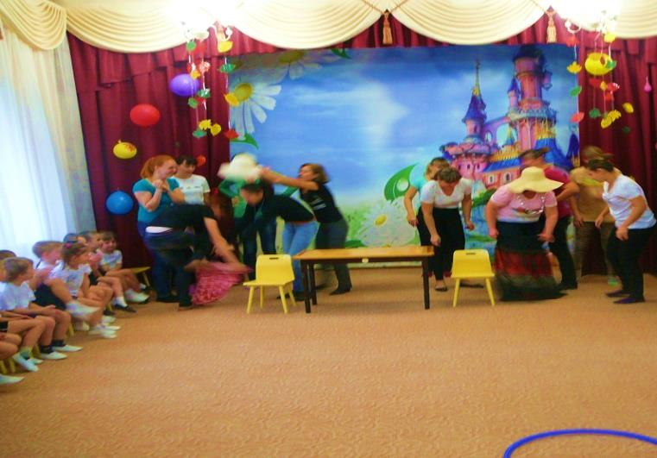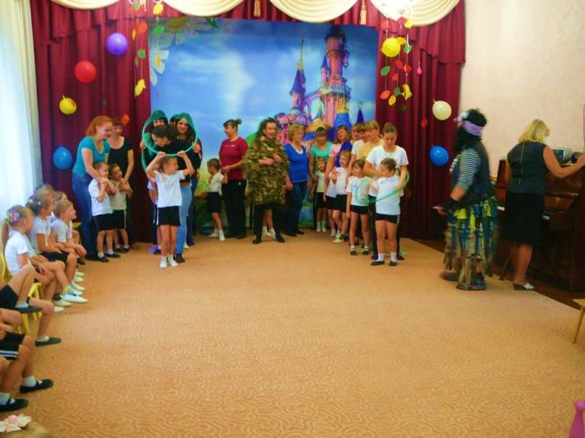
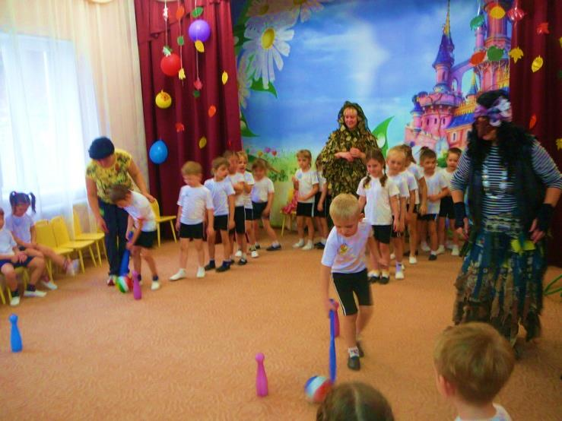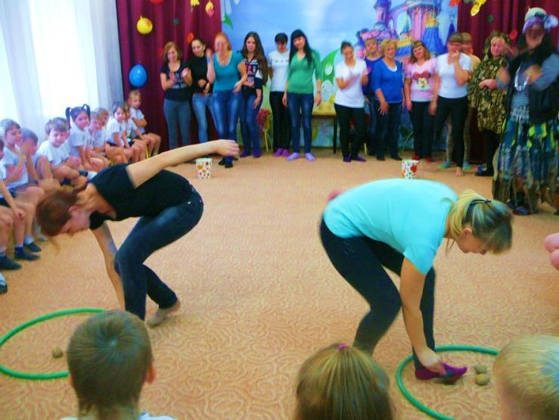

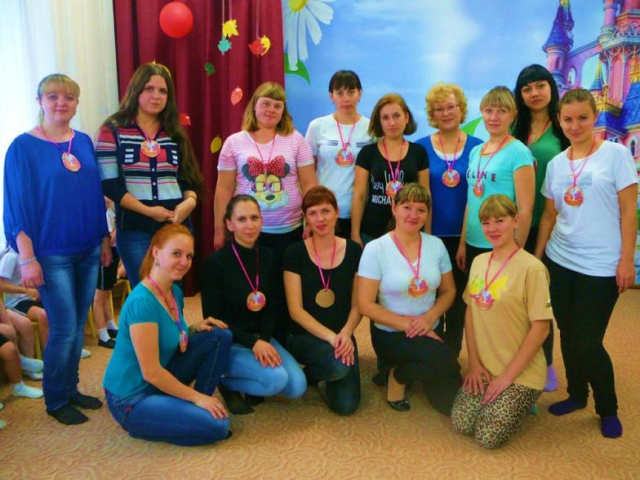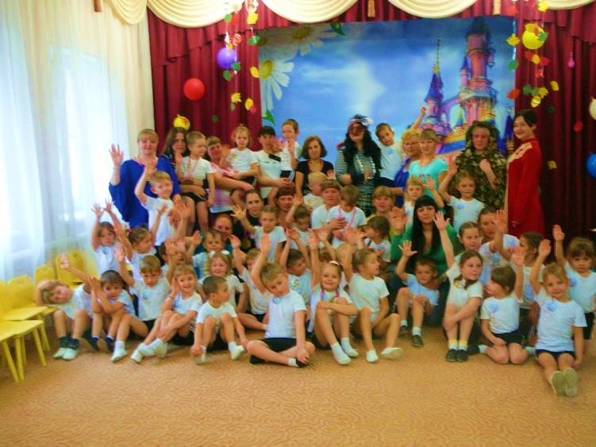
Много положительных эмоций получили участники развлечения. Наш праздник позволил увидеть нежные, доверительные отношения между мамами и детьми.
А утром 26.11.2015г. родителей встречали мама курица с цыплятами и вручали мамам сердечки с поздравлениями.
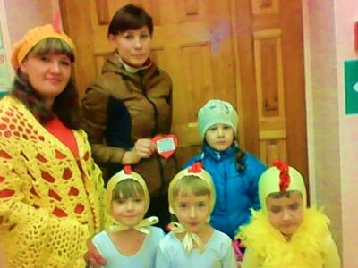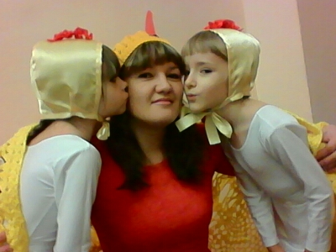
Вечером того же дня было проведено родительское собрание, на котором в теплой, дружеской атмосфере педагоги вместе с детьми поздравили мам с праздником света, любви, добра ДНЕМ МАТЕРИ.
Ты - мама. Это много или мало?
Ты– мама. Это счастье или крест?
И невозможно все начать сначала,
Ты молишься теперь за то, что есть:
За плач ночной, за молоко, пеленки,
За первый шаг, за первые слова.
За всех детей. За каждого ребенка.
Ты – мама! И поэтому права!
Ты – целый мир. Ты – жизни возрождение.
И ты весь свет хотела бы обнять.
Ты – мама. Мама!
Это наслаждение
никто не в силах у тебя отнять!
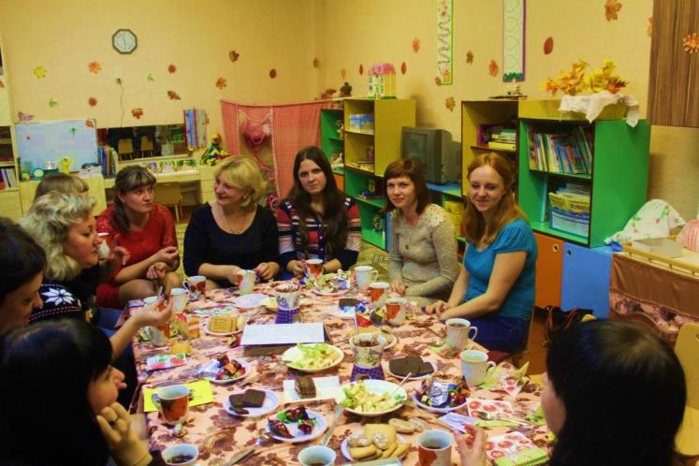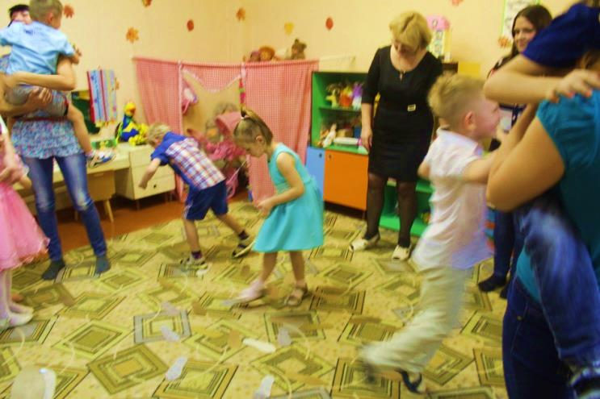
В ходе собрания были проведены игры: «Топ-топ», «Ворота детства».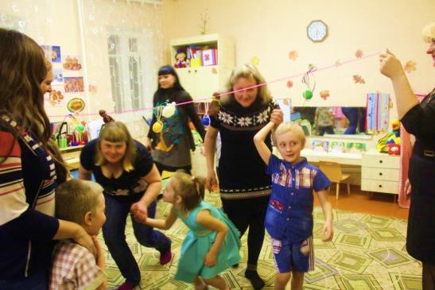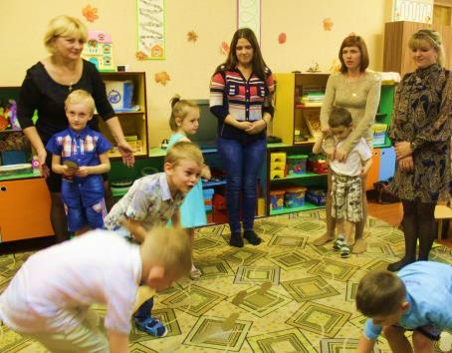 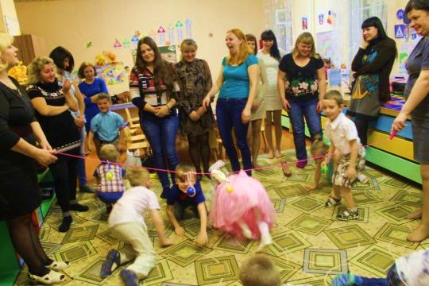
Наши прекрасные мамы с большим удовольствием принимали участие во всех мероприятиях и выразили благодарность за полученное удовольствие, и чувства радости. Вот так и закончилась наша праздничная неделя.
Педагогический коллектив нашей группы, говорит большое спасибо всем мамочкам, принявших участие в праздничной недели.
Спасибо, что вы не смотря на занятость и нехватку времени, проявляете сердечное участие в жизни нашей группы и детского сада!

